附件6

2023年贵阳市青少年科技创新大赛
终评答辩交流群二维码

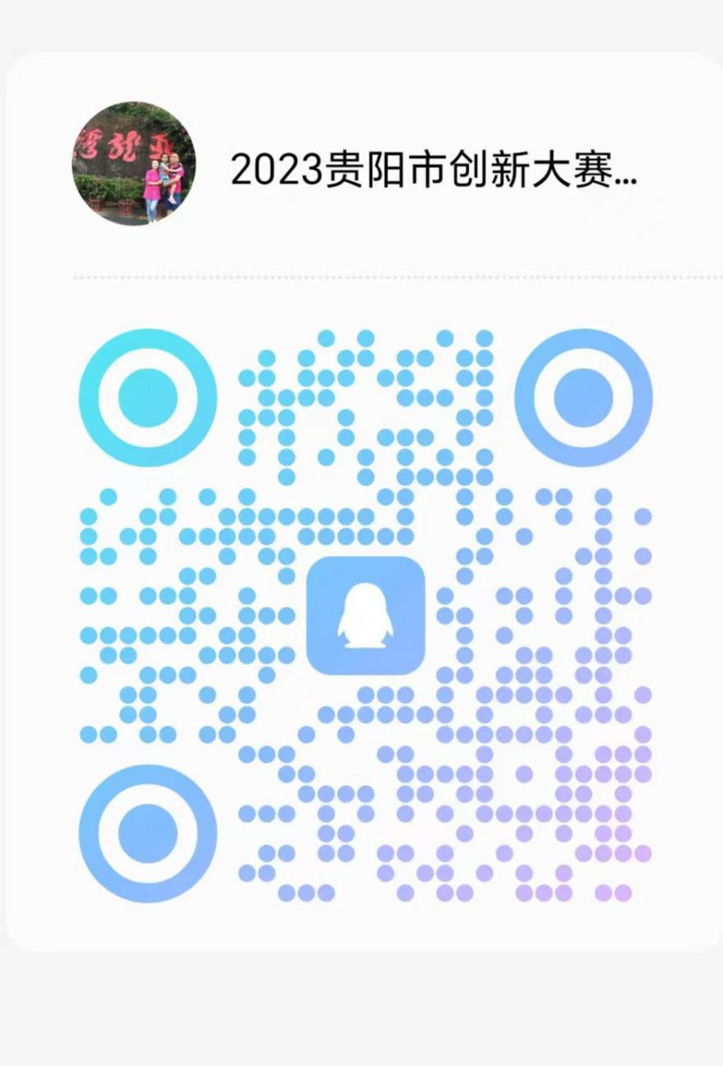
（手机扫此码进QQ群）

